Repaso de unidades de medida

Longitud
La longitud es la distancia que hay entre dos puntos.
La unidad principal de medida es el metro (m). Podemos emplear múltiplos (kilómetro, hectómetro o decámetro) o submúltiplos (decímetro, centímetro o milímetro).
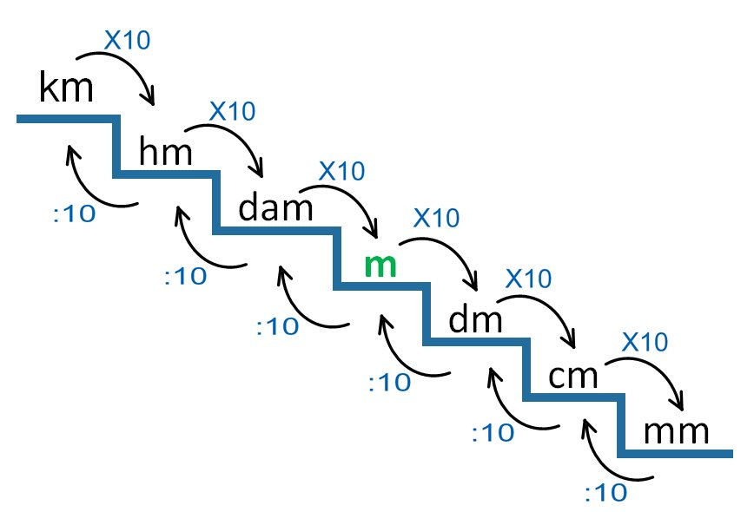
Este rotulador mide 17 centímetros ( 17 cm)
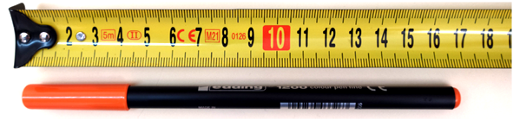

Capacidad
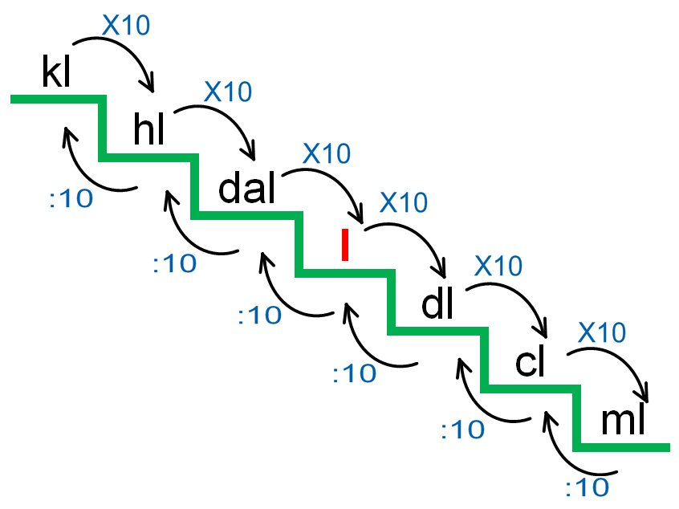 | La capacidad es el espacio que ocupa un líquido o un gas dentro de un recipiente.  La unidad principal de medida es el litro (l). Podemos emplear múltiplos (kilolitro, hectolitro o decalitro) o submúltiplos (decilitro, centilitro o mililitro).  Un cartón de leche tiene una capacidad de 1 litro. | 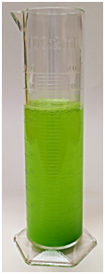

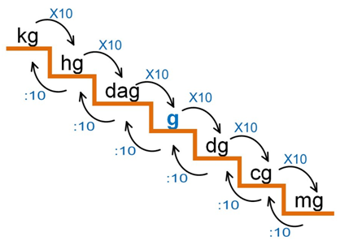
Masa
La masa es la cantidad de materia que tiene un cuerpo.
La unidad principal de medida es el gramo (g). Podemos emplear múltiplos (kilogramo, hectogramo o decagramo) o submúltiplos (decigramo, centigramo o miligramo).
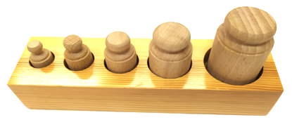
Un litro de agua pesa 1 kg.

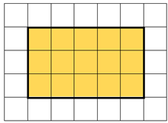
Superficie
La superficie es el espacio que ocupa una figura plana.
La superficie de este rectángulo es de 15 unidades cuadradas.

Ángulos
Los grados (º) son unidades que se usan para medir los ángulos. Un ángulo es la abertura que hay entre dos rectas que se cortan en un punto. Para medir los ángulos usamos el transportador.
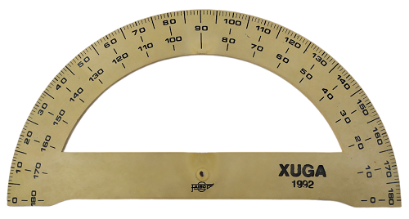
Los ángulos pueden ser:
- agudos (<90º)
- rectos (90 º)
- obtusos (>90º)
- llanos (180º)

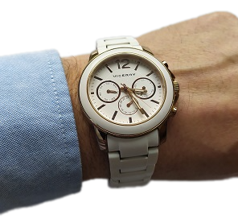

Tiempo

El tiempo es la duración de los acontecimientos. La unidad principal para medir el tiempo es el segundo (s).
Múltiplos del segundo son el minuto y la hora.
60 segundos =1 minuto
60 minutos = 1 hora
También podemos medir el tiempo en días, meses o años. Medimos el tiempo con el reloj.
Una película puede durar 2 horas; una canción tiene una duración aproximada de 4 minutos.

Temperatura
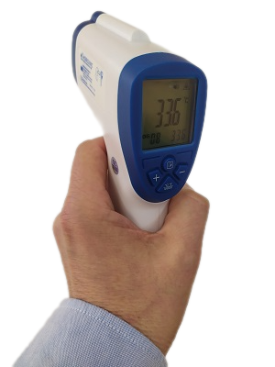
La temperatura es la medida del grado de calor o frío de un cuerpo o de un ambiente. La unidad principal para medir la temperatura es el grado centígrado (°C). La temperatura la medimos con el termómetro.
Cuando tenemos fiebre, podemos llegar a los 38ºC.
El agua hierve a 100ºC.


“Repaso Unidades de Medida”, do proxecto cREAgal, publícase coa Licenza Creative Commons Recoñecemento Non-comercial Compartir igual 4.0

